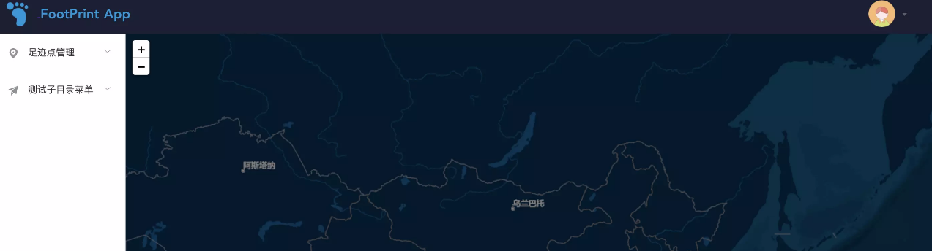

**【全栈FootPrints-03】 Nuxt.js集成Leaflet并实现地图首页**

[](https://xiaozhuanlan.com/u/giscafer)

[giscafer](https://xiaozhuanlan.com/u/giscafer)已关注

预计阅读时间9分钟11 天前

本篇为 旅游足迹网站（FootPrints） 第 3 篇

上篇介绍了如何组件化开发，然后举例重构了网站布局，这在真正的项目开发过程中，都建议大家规范的书写写代码，多阅读别人的代码，参考好的写法，多编写可维护或者高效的代码也会更少的bug。

本篇将介绍 Nuxt.js 如何集成 Leaflet 并开发地图。

**Nuxt.js 集成 Leaflet.js**

Nuxt.js 开发的时候，第三方库使用的方式有它自己的配置方式。

**安装依赖**

首先我们先安装依赖，安装 leaflet 模块 和 vue2-leaflet

1. npm **install** vue2-leaflet leaflet*--save*

**配置**

在目录 plugins 下新建一个名为 vue-leaflet.js 的文件，然后写入如下代码（注册 vue2-leaflet 组件）

1. **import** Vue **from** "vue";
2. **import** { LMap, LTileLayer, LMarker } **from** "vue2-leaflet";
3. **import** "leaflet/dist/leaflet.css";
4. *// 注册需要用到的组件*
5. Vue.component("l-map", LMap);
6. Vue.component("l-tile-layer", LTileLayer);
7. Vue.component("l-marker", LMarker);

将 vue-leaflet.js 引用添加到 nuxt.config.js 配置文件中的 plugins

1. */\**
2. *\*\* Plugins to load before mounting the App*
3. *\*/*
4. plugins: [
5. "@/plugins/element-ui",
6. { src: "@/plugins/vue-leaflet.js", ssr: false }
7. ],

添加完成后，可以重启看一下是否有错误，没有就正常 npm run dev

**修改首页为地图**

首页目前是 pages/index.vue 文件，编辑替换为以下代码

1. <template>
2. <div id="map-wrap" style="height: 100vh">
3. <l-map style="width: 100%" :zoom="zoom" :center="center" :minZoom="minZoom" :maxZoom="maxZoom">
4. <l-tile-layer :url="url"></l-tile-layer>
5. </l-map>
6. </div>
7. </template>
8. <script>
9. **import** { LMap, LTileLayer } **from** 'vue2-leaflet'
10. **export** **default** {
11. components: { LMap, LTileLayer },
12. data() {
13. **return** {
14. url:
15. 'http://map.geoq.cn/ArcGIS/rest/services/ChinaOnlineStreetPurplishBlue/MapServer/tile/{z}/{y}/{x}',
16. zoom: 4,
17. minZoom: 3,
18. maxZoom: 16,
19. center: [35.63452, 109.132287]
20. }
21. }
22. }
23. </script>
24. <style>
25. .container {
26. margin: 0 auto;
27. max-height: 100vh;
28. display: flex;
29. justify-content: center;
30. align-items: center;
31. text-align: center;
32. }
33. </style>

调整细节样式后最终效果如图

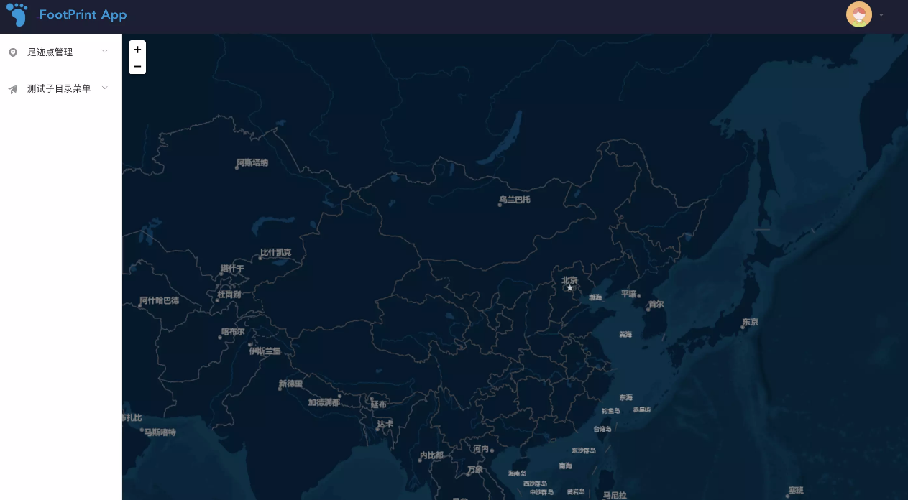

**小结**

本篇主要是学习如何在 Nuxt.js 中使用 Leaflet，毕竟和一般的 Vue 项目有差别的，需要通过插件或者 modules 的方式在 nuxt.config.js 配置才行，类似别的第三方库也一样的方式，你可以看到 plugins 文件夹中有 element-ui.js 文件，这个其实就是集成 Element UI 的，举一反三即可，添加你要添加的依赖，实现对应的功能。

如果有哪些你希望深入了解的地方还未涉及到，希望你可以留言给我或者在微信群中讨论。

本文代码改动的 git 记录见[commit/47560ea](https://github.com/gis520/footprint-app/commit/47560ea6610dde265ab8519da173399322c3335e)，源码：[footprint-app](https://github.com/gis520/footprint-app)